会計年度任用職員（新潟県鳥獣保護管理員）募集のお知らせ
令和８年２月17日
新潟地域振興局健康福祉部
受付期間 令和８年２月17日（火）から令和８年２月25日（水）まで
考 査 日 令和８年２月27日（金）※受付時間については別途お知らせします。
● 新潟地域振興局健康福祉部管内で新潟県鳥獣保護管理員として勤務する
会計年度任用職員（専門）を募集します。

・鳥獣保護管理員とは：鳥獣の保護及び管理並びに狩猟の適正化に関する法律（平成14年法律第88号）第78条の規定により、鳥獣保護管理事業の実施に関する事務を補助していただくための職員です。

・会計年度任用職員(専門)とは：１年以内の期間で任用し、専門的又は特定の分野の業務に従事する短時間勤務の職員です。

・任用期間 ： 令和８年４月１日 ～ 令和９年３月31日
※ただし、勤務成績が良好で、当該会計年度任用職員の職が継続される場合には４回
を限度に再度任用することがあります。

１ 採用職種・人数等
(1)職種
会計年度任用職員（新潟県鳥獣保護管理員）
(2)業務内容
ア 鳥獣保護区等の管理
イ 狩猟取締の実施
ウ 傷病鳥獣の保護収容
エ 一般住民及び狩猟者の指導
オ 鳥獣保護管理思想の普及啓発
カ 鳥獣に関する諸調査
キ その他新潟地域振興局健康福祉部長が必要と認めるもの
※毎月20日までに翌月の勤務計画、勤務後３日以内に勤務実績の提出が必要（指定様式あり）
(3)勤務地及び人数
阿賀町上川地区１人

２ 応募の要件
(1)年齢、学歴は問いません
(2)次のいずれにも該当する人
ア 機動力を有し、時間的制約が少ない人
イ 野生鳥獣に興味・関心がある人
ウ 傷病鳥獣の保護収容等に協力できる人
エ 狩猟取締に熱意のある人
オ 自家用車を運転して職務にあたることができる人（職務に使用する自家用車については、自賠責保険のほかに、職員の運転が対象となる対人保険の額が強制保険の賠償額と同額以上でかつ対物保険の賠償額が100万円以上の任意保険契約を締結していること。）
(3)次のいずれかに該当する人は受験できません。
・拘禁刑以上の刑に処せられ、その執行を終わるまで又はその執行を受けることがなくなるまで
の人
・新潟県職員として懲戒免職の処分を受け、当該処分の日から２年を経過しない人
・日本国憲法施行の日以後において、日本国憲法又はその下に成立した政府を暴力で破壊すること
を主張する政党その他の団体を結成し、又はこれに加入した人
・平成11年改正前の民法の規定による準禁治産の宣告を受けている人（心神耗弱を原因とするもの以外）

３ 選考考査の方法
- 考査当日の受付
日 時 | 受付会場 | 場 所
令和８年２月２７日  ※受付時間については別途お知らせします。 | 新潟地域振興局  健康福祉部 | 新潟市秋葉区南町９－３３  電話：0250-22-5171

(2)考査の内容
考査の方法 | 考査の内容
面接考査（受付後、宣誓書に必要事項を記入していただきます。） | 会計年度任用職員（専門）の職務への適性など  について、一人ずつ面接考査を実施します。

(3)受験にあたっての留意事項
ア 指定された受付時間までに会場にお越しください。遅刻者は受験できません。
イ 黒のボールペンを必ず持参してください。
ウ ごみは、各自持ち帰ってください。
エ 自家用車で来所の場合は、正面玄関前の駐車場をご利用ください。

４ 考査結果（合否）の通知
選考考査の結果（合否）は、面接後２週間以内に郵送で通知します。

５ 個人情報の開示について
この考査の結果については、次のとおり情報提供を求めることができます。提供を希望する場合は、受験者本人が、合否通知書を必ず持参の上、直接提供場所へおいでください。
なお、電話等による請求では提供できません。
開示請求  できる人 | 開示内容 | 開示期間 | 開示時間 | 開示場所
選考考査の受験者 | 選考考査の総合ランク | 選考考査の結果(合否)通知日から１か月間  （土、日、祝日を除く） | 午前８時30分～  午後５時15分  （正午～午後１時を除く） | 新潟地域振興局  健康福祉部  総務福祉課
６ 任用予定期間
令和８年４月１日～令和９年３月31日
※ただし、勤務成績が良好で、当該会計年度任用職員の職が継続される場合には４回を限度に再度
任用することがあります。

７ 勤務条件
(1)勤務時間等
ア 勤務日
・前月に翌月の勤務計画を作成・提出し、原則月１～２日勤務（１日の勤務時間は５時間、年間勤務日数１８日）
※基本的には自らが希望する日時に勤務していただきますが、営利企業等に従事されている場合は、鳥獣保護管理員の職と従事する営利企業等の職の合計した勤務時間が週38時間45分以内でかつ１日７時間45 分以内となるよう勤務日時を設定してください。
・そのほか、１日２時間を限度に勤務を依頼する場合あり
イ 勤務時間
下表のいずれかの勤務時間で勤務
５時間勤務 | A.５-10時 B.６-11時 C.７-12時 D.８-13時 E.９-14時  F.10-15時 G.11-16時 H.12-17時 I.13-18時

２時間勤務 | a.５-７時 b.６-８時 c.７-９時 d.８-10時 e.９-11時  f.10-12時 g.11-13時 h.12-14時 i.13-15時 j.14-16時  k.15-17時 l.16-18時 m.17-19時 n.18-20時 o.19-21時  p.20-22時
(2)報酬
ア ５時間勤務の場合：日額６，４００円
イ ２時間勤務の場合：日額２，５６０円
(3)保険
・労働者災害補償保険が適用されます
・健康保険、厚生年金保険及び雇用保険は適用されません
(4)その他
正規職員と同様に、守秘義務（職務上知り得た秘密を守る義務）などが適用されます。
ただし、兼業禁止（公務外で営利企業等に従事することの制限）は適用されません。（事前の届出
が必要です。）

８ 申込手続
(1)申込方法 | 次のいずれかの方法により、申込書類を下記(4)の申込先まで持参又は郵送してください。  ア ハローワークを通じて申し込む場合  (ｱ)別紙「会計年度任用職員（新潟県鳥獣保護管理員）採用選考考査申込書」  に必要事項を記入し、写真を貼付したもの  (ｲ)ハローワークから交付される紹介状  イ 県に直接申し込む場合  別紙「会計年度任用職員（新潟県鳥獣保護管理員）採用選考考査申込書」に  必要事項を記入し、写真を貼付したもの  ※郵送で申込書を提出する場合は、封筒の表に「鳥獣保護管理員申込」と朱書してください。  ※インターネットや電子メール等で、直接申込を行うことはできませんので、必ず持参又は郵送で提出してください。
(2)申込受付期間 | 令和８年２月17日(火) から 令和８年２月25日(水) まで  ※郵送の場合は、令和８年２月25日(水)必着とします。
(3)持参の場合の  申込受付時間 | 午前８時30分から午後５時15分まで  ただし、土曜日、日曜日及び祝日を除きます。
(4)問い合わせ先  及び申込先 | 新潟県 新潟地域振興局健康福祉部 総務福祉課庶務係  〒956-0032 新潟市秋葉区南町9-33  電話：0250-22-5171（直通）

考 査 会 場 案 内 図

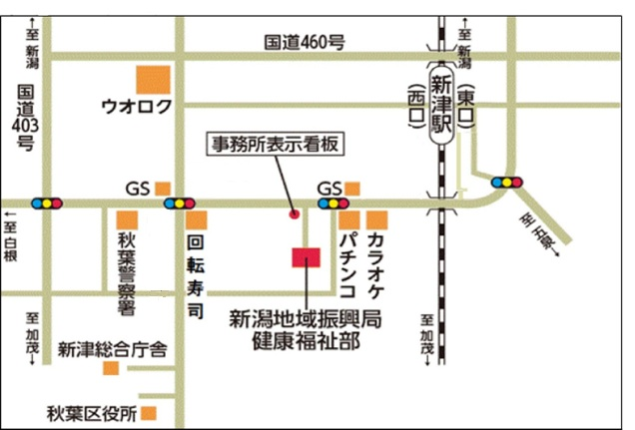

【最寄りの下車駅】
ＪＲ新津駅
【徒歩の場合】
新津駅東口から徒歩約１５分
【タクシーの場合】
新津駅東口から約５分
【自動車の場合】
庁舎正面に駐車場がありますが台数が限られるため、できるだけ公共交通機関をご利用
ください。

